**LAPORAN**

PROGRAM APLIKASI PENGGANJAN



Disusun Oleh :

1. DEA YOGGIE UCINOVIADI (160403020029)
2. INTAN NURJANNAH (160403020019)
3. KIKI ()

PRODI SISTEM INFORMASI

FAKULTAS SAINS DAN TEKNOLOGI

UNIVERSITAS KANJURUHAN MALANG

2016

1. Tampilan awal

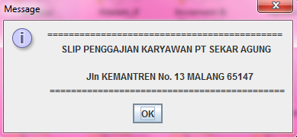

1. 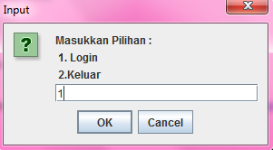masukkan pilihan
2. 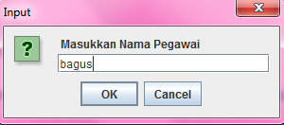masukkan nama pegawai
3. 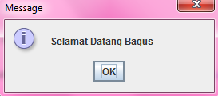selamat datang
4. Masukkan total lembur

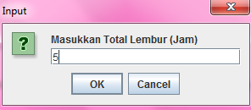

1. Total lembur

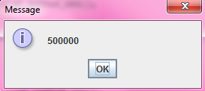

1. Masukkan jumlah anak

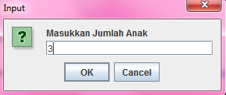

1. Total jumlah anak

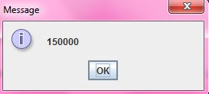

1. Rekap total gaji

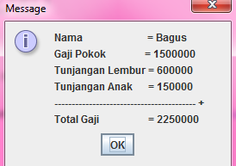

**SKRIP CLAS UTAMA**

package prak_UAS;

//import java.awt.JobAttributes;

import javax.swing.JOptionPane;

public class prak_UAS_1 {

public static void main(String[] args) {

// TODO Auto-generated method stub

/*deklarasi*/

String pesan;

prak_method_UAS panggil=new prak_method_UAS();

panggil.pesan();

pesan = JOptionPane.showInputDialog(null,"Masukkan Pilihan :\n 1. Login\n 2.Keluar ");

if (pesan.equals("1"))

{

prak_method_UAS panggil1=new prak_method_UAS();

panggil1.nama();

prak_method_UAS panggil2=new prak_method_UAS();

panggil2.lembur_anak();

}

else if (pesan.equals("2")) {

JOptionPane.showMessageDialog(null, "Terima Kasih");

}

else {

JOptionPane.showMessageDialog(null, "terima kasih");

}

}

}

**SKRIP CLAS METHOD**

package prak_UAS;

import javax.swing.JOptionPane;

public class prak_method_UAS {

public void pesan (){

JOptionPane.showMessageDialog(null, "============================================\n"

+ " SLIP PENGGAJIAN KARYAWAN PT SEKAR AGUNG \n"

+ "\n"

+ " "

+ " Jln KEMANTREN No. 13 MALANG 65147 \n "

+ "============================================");

}

public void nama (){

String nama;

nama = JOptionPane.showInputDialog(" Masukkan Nama Pegawai");

if(nama.equalsIgnoreCase("Bagus")){

JOptionPane.showMessageDialog(null, "Selamat Datang Bagus");

} else {

JOptionPane.showMessageDialog(null, "Maaf Nama Yang Anda Masukkan Salah \n"

+ "Silahkan Coba Masukkan Nama Lagi");

nama = JOptionPane.showInputDialog(" Masukkan Nama Pegawai");

if(nama.equalsIgnoreCase("Bagus")){

JOptionPane.showMessageDialog(null, "Selamat Datang Bagus");

} else {

JOptionPane.showMessageDialog(null, "Maaf Nama Yang Anda Masukkan Salah \n"

+"Silahkan Coba Masukkan Nama Lagi");

nama = JOptionPane.showInputDialog(" Masukkan Nama Pegawai");

if(nama.equalsIgnoreCase("Bagus")){

JOptionPane.showMessageDialog(null, "Selamat Datang Bagus");

} else {

JOptionPane.showMessageDialog(null, "Maaf Nama Yang Anda Masukkan Salah");

JOptionPane.showMessageDialog(null, "Anda Salah Memasukkan Nama \n"+"Terima Kasih");

}

}

}

}

public void lembur_anak (){

int anak = 50000;

int lembur = 100000;

int gaji = 1500000;

int hlembur = Integer.parseInt(JOptionPane.showInputDialog("Masukkan Total Lembur (Jam)"));

int a = hlembur * lembur;

JOptionPane.showMessageDialog(null, a);

int hanak = Integer.parseInt(JOptionPane.showInputDialog("Masukkan Jumlah Anak "));

int b = hanak * anak;

JOptionPane.showMessageDialog(null, b);

JOptionPane.showMessageDialog(null, "Nama = Bagus \n"

+ "Gaji Pokok = " + gaji + "\n"

+ "Tunjangan Lembur = " + a + "\n"

+ "Tunjangan Anak = " + b + "\n"

+ "----------------------------------------- + \n"

+ "Total Gaji = " +(gaji + a + b));

}

}

Langkah – langkah untuk membuat programnya.

1. Buka Aplikasi Eclips Java
2. Buat new Java Project

File => new => java project => masukan nama project => pilih next => finish.

1. Seperti gambar di bawah

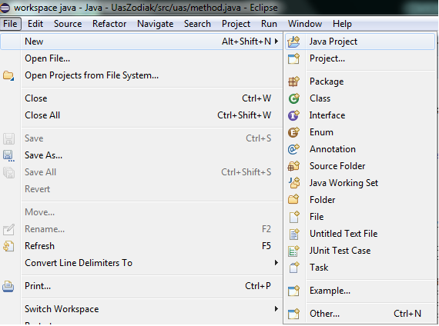

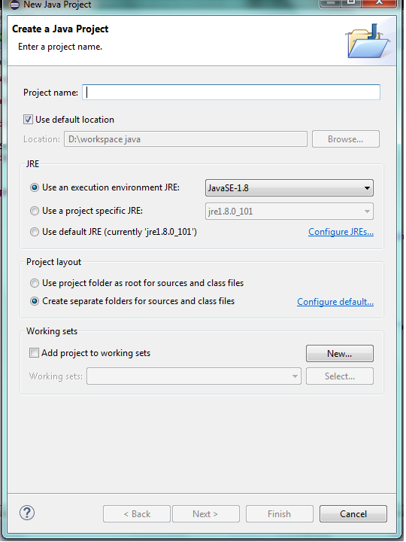

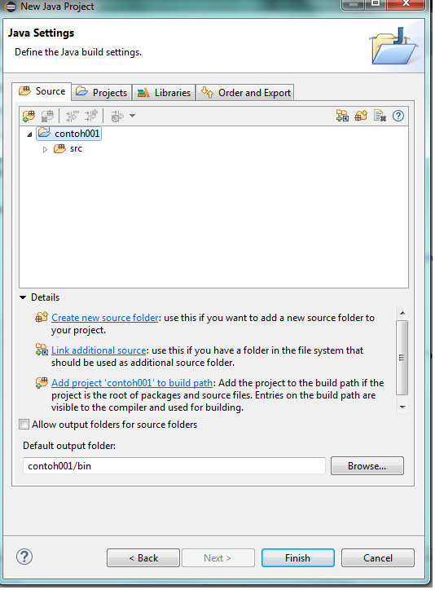

1. Lalu buat clas pada java project tersebut seperti dibawah ini.

Src => new => clas => masukan nama clas => beri tanda centang pada public void untuk clas utama.

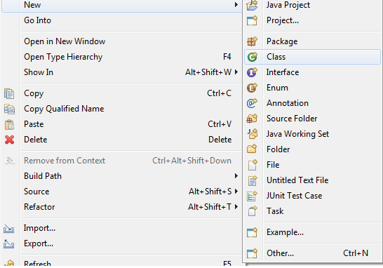

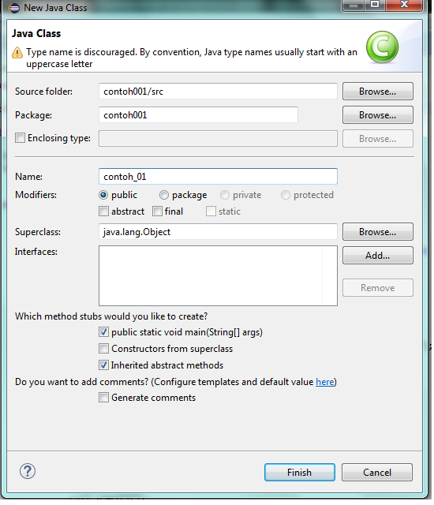

1. Buat clas method seperti gambar dibawah ini untuk public void tidak perlu di centang / pilih.

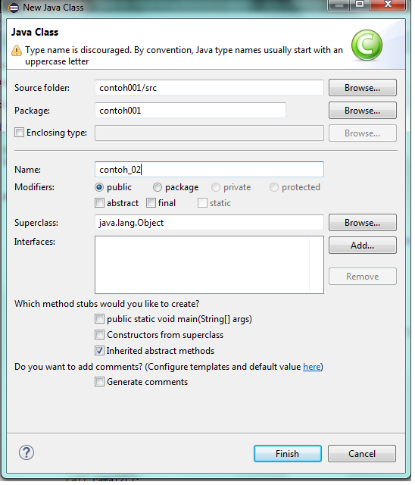

1. Pilih clas utama dan isikan seperti gambar dibawah ini.

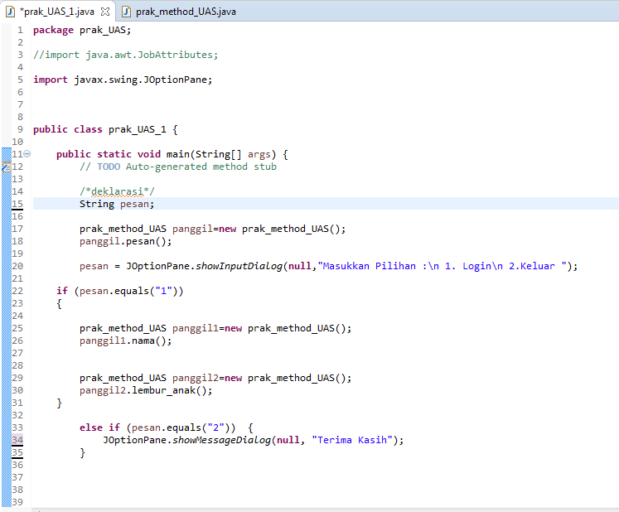

1. Pada clas method scrip coding seperti gambar dibawah ini.

